# Trường THCS Nguyễn Du ***Giáo viên: HUỲNH THỊ KIM***

# Tổ :Tiếng Anh- Nghệ Thuật

*Ngày soạn: 09/03/20224*

**BÀI 12:** **NHỮNG MẢNH GHÉP THÚ VỊ**

**(Thời lượng thực hiện: 2 tiết)**

**I. MỤC TIÊU:**

**1. Yêu cầu cần đạt.**

- Chi ra được vẻ đẹp tạo hình và cách và cách làm tranh ghép mảnh bằng giấy màu.

- Tạo được bức tranh ghép mảnh bằng giấy màu.

- Phân tích được vẻ đẹp tạo hình của tranh ghép mảnh qua sản phẩm mĩ thuật.

- Nêu được vai trò và giá trị của việc ứng dụng hình thức tranh Mosaic trong cuộc sống.

- Phát triển trí tưởng tượng trong sáng tạo được bức tranh ghép mảnh bằng giấy màu, có ý tưởng sử dụng trong mĩ thuật để học tập.

- Biết tôn trọng sự khác biệt màu sắc trong sản phẩm tranh ghép mảnh của mỗi cá nhân.

**2. Năng lực.**

* *Năng lực chung:* Năng lực giao tiếp, hợp tác: trao đổi, thảo luận để thực hiện các nhiệm vụ học tập.

*\* Năng lực giải quyết vấn đề và sáng tạo:* Sử dụng các kiến thức đã học ứng dụng vào thực tế.

* *Năng lực chuyên biệt:* Bước đầu hình thành một số tư duy về chữ cái trong mĩ thuật.

**3. Phẩm chất.**

- Bồi dưỡng tình yêu thương sáng tạo hình ảnh của tranh ghép mảnh qua sản phẩm mĩ thuật.

- Biết tôn trọng sự khác biệt của mỗi cá nhân.

**II. THIẾT BỊ DẠY HỌC VÀ HỌC LIỆU:**

**1. Đối với giáo viên.**

- Kế hoạch dạy học, Giáo án, SGK, máy tính trình chiếu PowerPoint (nếu có).

- Giáo án, SGK, SGV, Tranh, ảnh, sản phẩm minh hoạ tranh ghép gốm Mosaic.

**2. Đối với học sinh.**

- SGK *Mĩ thuật 7,* giấy, bút chì, tẩy, màu vẽ.

**III. CHUỖI CÁC HOẠT ĐỘNG DẠY VÀ HỌC:**

**HOẠT ĐỘNG MỞ ĐẦU:**

**1.Tạo kho vật liệu làm tranh ghép.**

**a. Mục tiêu:** HS tạo được kho vật liệu từ giấy để chuẩn bị cho hoạt động tạo tranh ghép từ các mảnh

**b. Nội dung:** HS được trải nghiệm với hoạt động tạo kho vật liệu bằng cách cắt giấy, bìa màu (hoặc giấy thủ công, tạp chí cũ) thành những mảnh nhỏ có kích thước khoảng 1,5cm + 1,5cm để làm vật liệu ghép tranh.

**c. Sản phẩm học tập:** Kho vật liệu bằng giấy và kết quả thảo luận của học sinh.

**d. Tổ chức thực hiện:**

**Bước 1: GV chuyển giao nhiệm vụ học tập**

- Cho HS xem một số hình ảnh hoặc video, clip về tranh ghép gốm

- Nêu câu hỏi gợi ý để HS trả lời nhanh:

*+ Tranh ghép mảnh trong thực tế thường được làm từ những vật liệu nào?*

*+ Các mảnh ghép có hình dạng và kích thước như thế nào với nhau?*

*+ Kho vật liệu của nhóm em gồm những màu sắc gì?*

*+ Có thể sử dụng những vật liệu nào khác để tạo những mảnh ghép cho bài tập.*

- GV yêu cầu các nhóm tiền hành tạo kho vật liệu bằng cách cắt giấy, bìa màu (hoặc giấy thủ công, tạp chí cũ) thành những mảnh nhỏ có kích thước khoảng 1,5cm + 1,5cm để làm vật liệu ghép tranh.

**Bước 2: HS thực hiện nhiệm vụ học tập**

- HS trả lời nhanh các câu hỏi

- HS tiếp nhận nhiệm vụ tạo kho vật liệu làm tranh ghép

- GV quan sát, hỗ trợ HS khi cần

**Bước 3: Báo cáo kết quả hoạt động:**

- GV gọi một vài HS trả lời nhanh ccas câu hỏi

- GV yêu cầu các nhóm báo cáo kết quả tạo kho vật liệu của nhóm mình

**Bước 4: Đánh giá kết quả, thực hiện nhiệm vụ học tập**

- GV đánh giá, nhận xét

- GV chốt: Bức tranh được ghép từ những mảnh giấy màu có kích thước tương tự nhau là mô phỏng hình thức của tranh ghép mảng.

**HOẠT ĐỘNG 2: HÌNH THÀNH KIẾN THỨC MỚI**

**2.Cách tạo tranh ghép từ các mảnh giấy màu.**

**a. Mục tiêu:** Nêu được cách tạo tranh ghép từ các mảnh giấy màu.

**b. Nội dung:** Hướng dẫn HS quan sát hình và thảo luận để nhận biết cách tạo hình và thể hiện tranh ghéptừ các mảnh giấy màu.

**c. Sản phẩm học tập:**

Kết quả thảo luận nhóm của học sinh

**d. Tổ chức thực hiện:**

**Bước 1: GV chuyển giao nhiệm vụ học tập**

- Yêu cầu HS quan sát hình ở trang 53 tong SGK *Mĩ Thuật 7* để nhận biết cách tạo tranh ghép từ các mảnh giấy màu:

- Khơi gợi cho HS thảo luận và chỉ ra các bước tạo bức tranh ghép từ các mảnh giấy màu:

*+ Để tạo bức tranh ghép từ các mảnh giấy màu cần bao nhiêu bước?*

*+ Trình tự của các bước thực hiện đó như thế nào?*

*+ Vì sao các mảnh giấy màu cần có kích thước tương tự nhau,…?*

**Bước 2: HS thực hiện nhiệm vụ học tập**

- HS quan sát SGK và thực hiện yêu cầu.

- GV theo dõi, hỗ trợ HS nếu cần thiết.

**Bước 3: Báo cáo kết quả hoạt động và thảo luận**

- GV gọi một vài đại diện nhóm đứng dậy trình bày kết quả thoả luận của nhóm mình

- GV gọi các nhóm khác nhận xét, đánh giá câu trả lời của nhóm bạn.

**Bước 4: Đánh giá kết quả, thực hiện nhiệm vụ học tập**

- GV đánh giá, nhận xét, chuẩn kiến thức, chuyển sang nội dung mới.

- GV chốt:Giữ khe hở giữa các mảnh ghép bằng cách không dán chồng các mảnh giấy lên nhau.

**HOẠT ĐỘNG 3:LUYỆN TẬP - SÁNG TẠO**

***3.Tạo bức tranh bằng cách cắt, ghép giấy màu.***

**a. Mục tiêu:** HS tạo được bức tranh bằng cách cắt, ghép giấy màu.

**b. Nội dung:** HS xác định nội dung bức tranh sẽ thể hiện, lựa chọn vật liệu phù hợp và thực hành tạo bức tranh bằng cách cắt, ghép giấy màu theo hướng dẫn.

**c. Sản phẩm học tập:** sản phẩm tranh ghép giấy màu của HS.

**d. Tổ chức thực hiện:**

- Yêu cầu HS lựa chọn nội dung chủ đề, vật liệu, màu sắc phù hợp để tạo bức tranh ghép từ giấy màu.

- Nêu câu hỏi gợi ý để HS hình dung được cách thực hiện phù hợp khi tạo sản phẩm.

*+ Em sẽ tạo bức tranh với nội dung chủ đề gì?*

*+ Cách sắp xếp mảng chính, mảng phụ của bức tranh như thế nào?*

*+ Em dự định sắp xếp các mảnh ghép và màu sắc nào trước cho bức tranh,…?*

- Gợi mở thêm một vài cách thức thể hiện bài vẽ để HS tham khảo.

- Hướng dẫn, hỗ trợ HS trong quá trình thực hành.

- HS thực hành luyện tập

- GV nhận xét, gợi mở, hướng dẫn.

**HOẠT ĐỘNG 4 : PHÂN TÍCH – ĐÁNH GIÁ**

**4. Trưng bày sản phẩm và chia sẻ.**

**a. Mục tiêu:**

- HS trưng bày sản phẩm và chia sẻ sản phẩm của mình.

- Phân tích được vẻ đẹp tạo hình của tranh ghép mảnh qua sản phẩm mĩ thuật.

**b. Nội dung:** Hướng dẫn HS tổ chức trưng bày sản phẩm, chia sẻ cảm nhận và phân tích về hình, màu, và kĩ thuật cắt, ghép tranh.

**c. Sản phẩm học tập:** sản phẩm mĩ thuật của HS

**d. Tổ chức thực hiện:**

- Hướng dẫn HS trưng bày sản và trình bày về ý tưởng, cách thể hiện bức tranh ghép của mình.

- Nêu câu hỏi gợi ý để HS chia sẻ cảm nhận, phân tích về hình, màu, kĩ thuật ghép mảnh, nhip điệu chuyển động của các mảnh ghép,…

*+ Em ấn tượng với sả phẩm nào?Vì sao?*

*+ Cách thể hiện sản phẩm độc đáo ở những điểm nào?*

*+ Nhịp điệu chuyển động của các mảnh ghép được thể hiện như thế nào?*

*+ Em có ý tưởng điều chỉnh gì để sản phẩm của em hoặc của bạn hoàn thiện hơn,…*

- Nhận xét phần thực hành của HS; chỉ ra sản phẩm có kĩ thuật tách mảng hợp lí và đẹp, có cách thể hiện độc đáo; gợi mở cách điều chỉnh với sản phẩm chưa tốt.

- GV Nhận xét, đánh giá các sản phẩm của học sinh.

**HOẠT ĐỘNG 5: VẬN DỤNG VÀ PHÁT TRIỂN**

**5.Tìm hiểu ứng dụng của tranh ghép gốm (Mosaic)**

**trong đời sống.**

**a. Mục tiêu:** Nêu được vai trò và giá trị của việc ứng dụng hình thức tranh Mosaic trong cuộc sống.

**b. Nội dung:** Tạo cơ hội cho HS quan sát hình ảnh, video, clip, do GV chuẩn bị để nhận biết thêm về nét đẹp, vai trò và ứng dụng của tranh ghép gốm trong đời sống.

**c. Sản phẩm học tập:** sản phẩm mĩ thuật của HS

**d. Tổ chức thực hiện:**

- Cho HS quan sát hình ở trang 55 trong SGK *Mĩ Thuật 7,* và hình ảnh, video, clip, do GV chuẩn bị về sản phẩm tranh ghép gốm trong đời sống.

- Nêu câu hỏi gợi ý:

*+ Kể tên công tình tranh ghép gốm của Việt Nam mà em biết.*

*+ Tác phẩm tranh ghép gốm thường được sử dụng ở đâu trong đời sống.*

*+ Tác phẩm trranh ghép gốm mang lại giá trị gì cho các công trình kiến trúc, nội thất và người sử dụng?*

*+ Em có ý tưởng gì về việc ứng dụng kĩ thuật tranh ghép gốm vào một sản phẩm mĩ thuật,…?*

- HS tiếp nhận nhiệm vụ, trả lời câu hỏi, đưa ra đáp án

- GV nhận xét, đánh giá chuẩn kiến thức bài học

**- GV chốt :** Nghệ thuật tranh ghép gốm Mosaic xuất hiện trong thời kì nghệ thuật Trung đại phương Tây, thường được sử dụng để trang trí trong các công trình kiến trúc, Ngày nay nghệ thuật Mosaic được sử dụng rộng rãi trong kiến trúc, không gian công cộng để tạo vẻ đẹp cho công trình và phục vụ nhu cầu thưởng thức thẩm mĩ của công chúng.

**IV. KẾ HOẠCH ĐÁNH GIÁ**

|  |  |  |  |
| --- | --- | --- | --- |
| **Hình thức đánh giá** | **Phương pháp**  **đánh giá** | **Công cụ đánh giá** | **Ghi Chú** |
| - Thu hút được sự tham gia tích cực của người học  - Gắn với thực tế  - Tạo cơ hội thực hành cho người học | - Sự đa dạng, đáp ứng các phong cách học khác nhau của người học  - Hấp dẫn, sinh động  - Thu hút được sự tham gia tích cực của người học  - Phù hợp với mục tiêu, nội dung | - Báo cáo thực hiện công việc.  - Hệ thống câu hỏi và bài tập  - Trao đổi, thảo luận |  |

**\* Hồ sơ dạy học :**

**PHIẾU TIÊU CHÍ ĐÁNH GIÁ THỰC HIỆN SẢN PHẨM**

|  |  |  |  |  |
| --- | --- | --- | --- | --- |
| **Tiêu chí** | **Mức độ** | | | |
| **A** | **B** | **C** | **D** |
| 1. Tạo bức tranh bằng cách cắt, ghép giấy màu (8đ) | Tranh Tranh có bố cục hài hòa, hình sinh động; màu sắc và đậm nhạt phù hợp với nội dung (8đ). | Tranh có bố cục hài hòa, hình sinh động; nhưng màu sắc và đậm nhạt chưa hài hòa (6-7đ). | Tranh có bố cục hài hòa, hình chưa sinh động, màu sắc, đậm nhạt chưa hài hòa (4-5đ). | Tranh có bố cục chưa hài hòa, hình chưa sinh động; màu sắc và đậm nhạt chưa hài hoà (0-3đ). |
| 2. Trách nhiệm, chăm chỉ, trung thực làm bài (2đ) | Có trách nhiệm, chăm chỉ và trung thực khi làm bài (2đ). | Có trách nhiệm, trung thực nhưng ít chăm chỉ khi làm bài (1,5đ) | Có trách nhiệm, chăm chỉ nhưng thiếu trung thực khi làm bài (1đ) | Không chăm chỉ, trách nhiệm và trung thực khi làm bài (0đ). |

**Thanh đánh giá xếp loại:**

- Mức A: Từ 8,5 - 10 điểm.

- Mức B: Từ 7 - 8 điểm.

- Mức C: Từ 5 - 6,5 điểm.

- Mức D: Dưới 5 điểm

*\*HÌNH ẢNH MINH HOẠ :*

**1.Tạo kho vật liệu làm tranh ghép.** 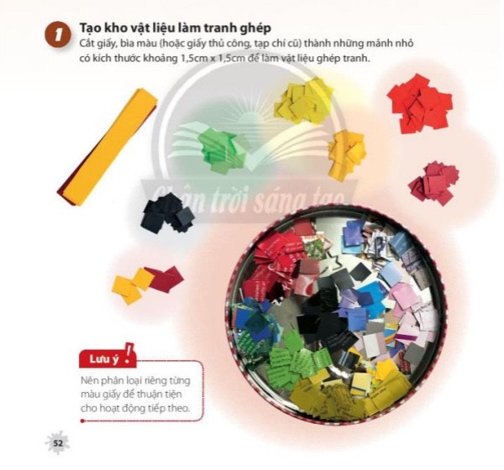

**2.Cách tạo tranh ghép từ các mảnh giấy màu.**

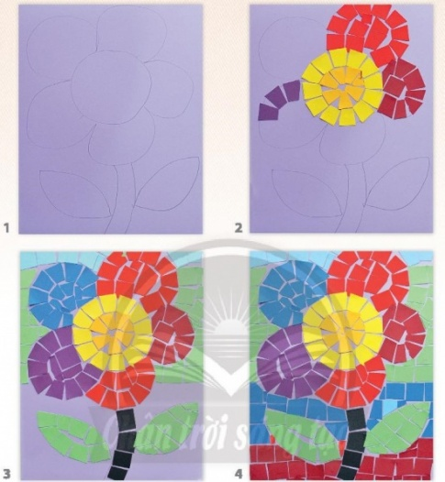

**3. Sản phẩm hs**

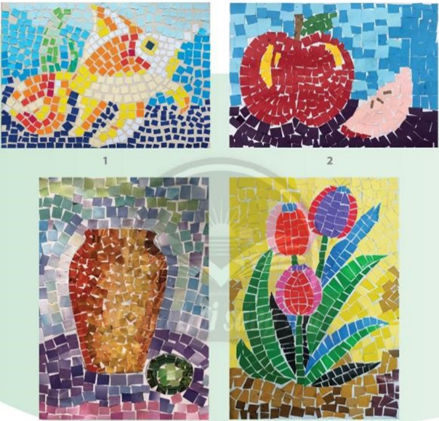

**4. Tác phẩm**

